
Кабардино-Балкарская Республика
Прохладненский муниципальный район
Муниципальное казенное общеобразовательное учреждение
«Средняя общеобразовательная школа с. Пролетарского»

Выступление на семинаре-совещании
системного администратора
МКОУ «СОШ с. Пролетарского»
Черниковой В.В.


2013-2014 учебный год.

Опыт работы МКОУ «СОШ с. Пролетарского»
по внедрению электронного журнала.
С внедрением компьютерных технологий в жизнь школы, возникла возможность введения электронного школьного классного журнала, который автоматизирует процесс контроля над успеваемостью, дублирует записи школьного журнала, защищая его от искажений, даёт возможность контролировать накопляемость оценок по предметам.
В соответствии с Законом РФ № 273-ФЗ "Об образовании в Российской Федерации« от 29.12.2012 (Глава 1. Статья 15 п.7-8) Распоряжения Правительства РФ №1993-р от 19.12.2009 и №1506-р от 7.09.2010 о переводе государственных и муниципальных услуг в электронный вид (до 01.01.2014) на основании приказа Министерства образования и науки КБР от 01.03.2012г. № 239 «Об утверждении плана мероприятий по внедрению программного комплекса автоматизации управления основной деятельностью общеобразовательного учреждения в общеобразовательных учреждениях республики», приказа МКУ «Управления образования местной администрации Прохладненского муниципального района КБР» от 06.03.2012г.№ 36/5, в нашей школе введен электронный журнал с целью внедрения цифровых систем управления, включающих предоставление в электронном виде информации о текущей успеваемости учащегося, ведение электронного дневника и электронного журнала успеваемости, для дальнейшего повышения эффективности осуществления педагогом контрольно-оценочной деятельности с использованием современных способов оценивания, применяя информационно-коммуникационные технологии.
Информация о мероприятиях по введению электронных дневников и электронных журналов в МКОУ «СОШ с. Пролетарского».
- Приказом от 15.03.2012 №27/1 утвержден план мероприятий по внедрению программного комплекса автоматизации управления основной деятельностью
Хронограф 3-Т в нашей школе.
2. Создана рабочая группа по введению электронных дневников и электронных журналов в составе:
директора школы, зам. директора по УВР, системного администратора, учителя информатики, делопроизводитель, бухгалтер, классные руководители, учителя предметники.
3. Утвержден Регламент ведения электронного журнала, где прописаны цели и задачи, правила и порядок работы, обязанности системного администратора, классного руководителя, учителей-предметников. Подписаны должностные инструкции в Статусе пользователя в системе – учитель, классный руководитель и т.д.
План мероприятий по внедрению программного комплекса
Прежде всего, весь педагогический коллектив получил инструкции по работе с электронным журналом. На заседаниях педагогического совета, ШМО велось обучение пед. коллектива.
Пользователи получают реквизиты доступа к электронному журналу в следующем порядке:
а) Учителя, классные руководители, администрация получили реквизиты доступа у школьного системного администратора (на флеш носители была загружена программа журнала. Каждый педагог может на любом компьютере работать с электронным журналом и затем проводить синхронизацию. У нас в школе 8 компьютеров связаны внутренней сетью и на любом можно синхронизировать свою флешку. Выгрузка данных в интернет происходит автоматически ежедневно в 15 часов и 18 часов.)
б) Родители и учащиеся получают реквизиты доступа у классного руководителя. (на родительских собраниях была дана инструкция о руководстве при работе с электронными дневниками и каждому родителю выдан логин и пароль с отметкой в журнале выдачи персональных идентификаторов ИД)

1. Внесены дополнения в должностные инструкции учителей-предметников, классных руководителей, зам. директора по УВР, ВР, системного администратора, связанные с внедрением электронного журнала, утверждены приказом от 30.08.2012г.
2. Имеются в наличии заявления-согласия родителей обучающихся на обработку персональных данных в соответствии с Федеральным законом от 27.07.2006 №152-ФЗ «О персональных данных».
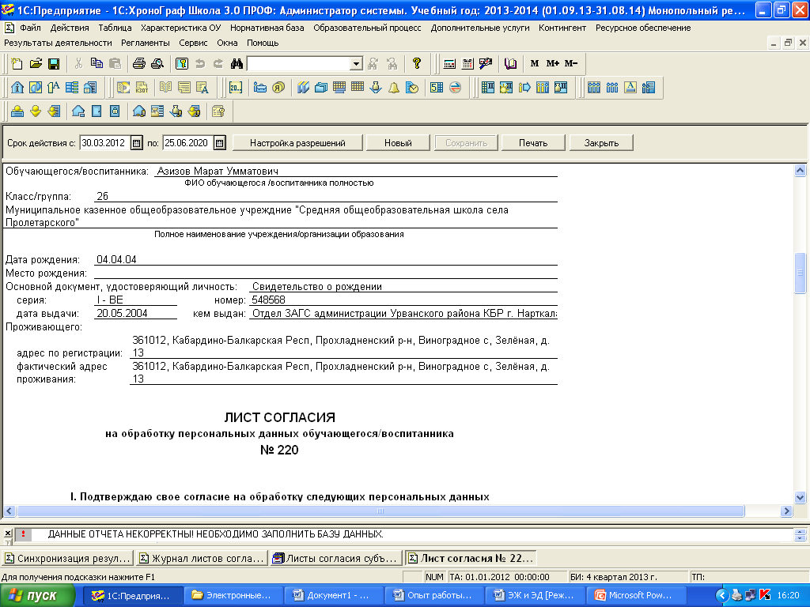
3. на сайте МКОУ «СОШ с. Пролетарского» http://proletarskoye.ucoz.ru/ размещена информация об ЭЖ.
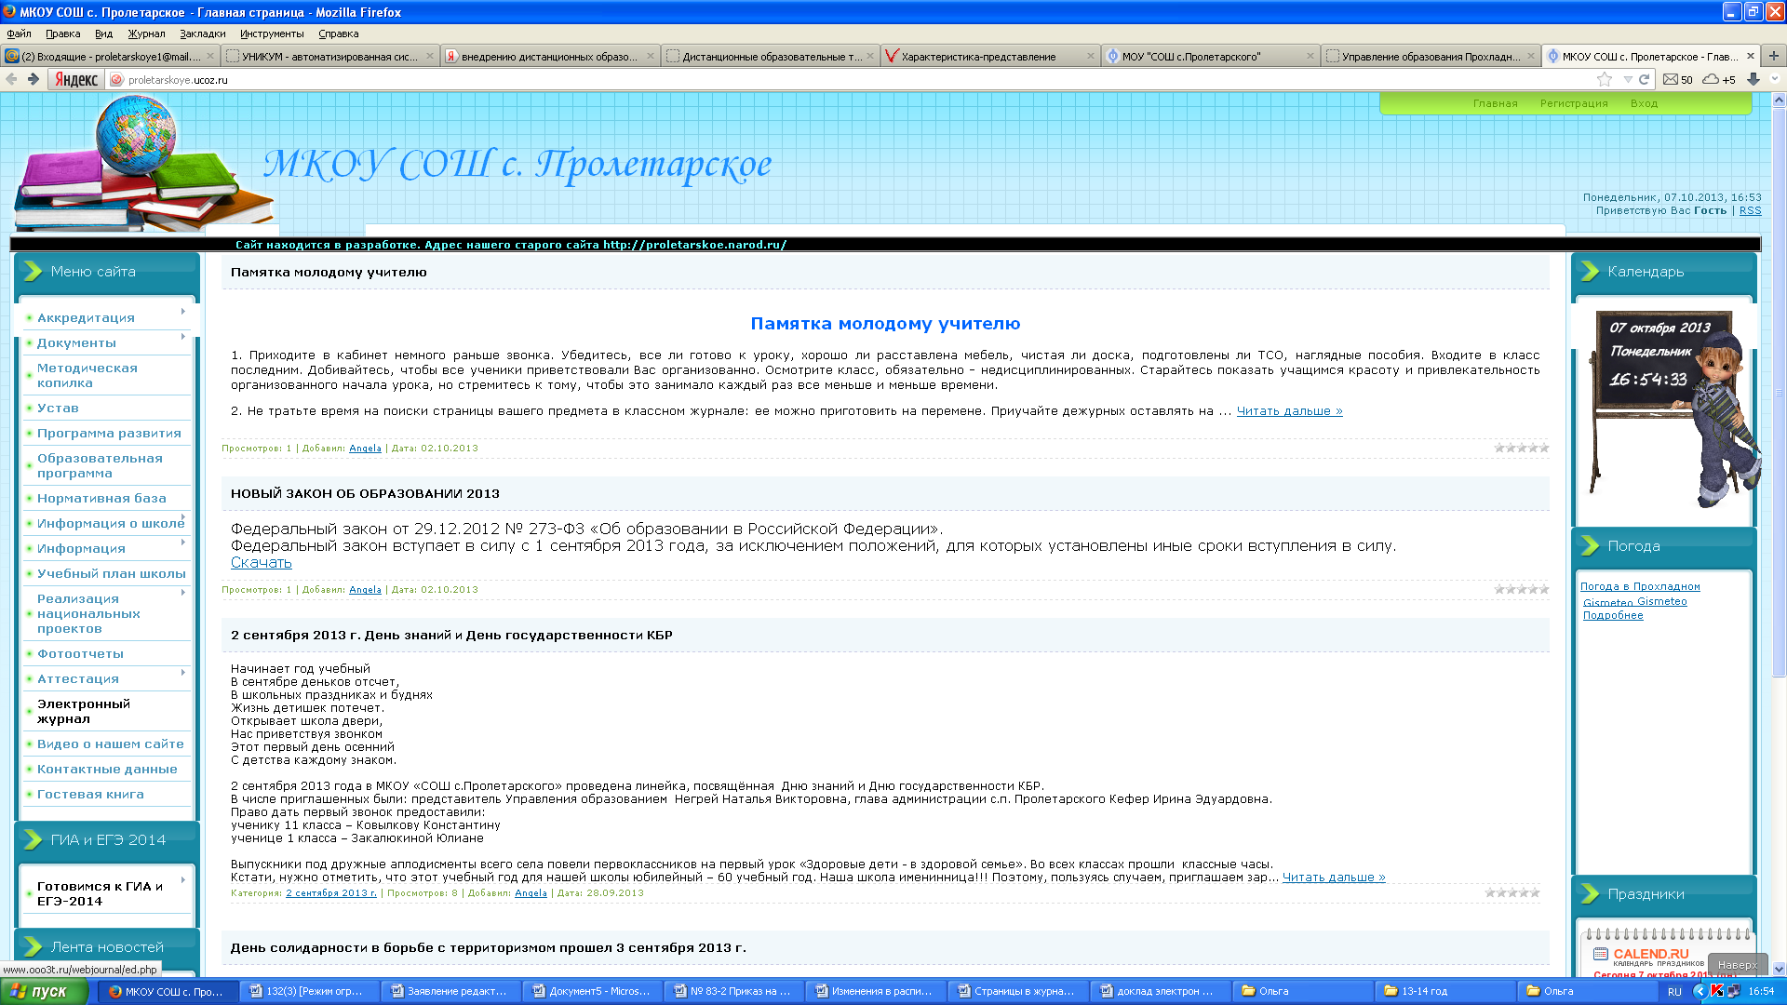
4. Разъяснительная работа среди родителей и педагогов о необходимости введения электронного дневника и электронного журнала проведена.
5. После получения ИД родители ученика заходят в ЭД своего ребенка на сайте.
7. Индивидуальные консультации проводятся системным администратором, директором, зам. директора по УВР по необходимости.
Трудовое законодательство
Общие правила ведения учета в ЭЖ и ЭД учителем-предметником.
Нормативными документами установлены следующие общие правила ведения учета в ЭЖ и ЭД:
- внесение информации о занятии и об отсутствующих должны производиться по факту в день проведения;
- внесение в журнал информации о домашнем задании должно производиться в день проведения занятия. Задание должно вноситься в журнал не позднее, чем через 1 час после окончания всех занятий данных обучающихся;
- рекомендуется заранее размещать задания, чтобы у обучающихся была возможность заблаговременно планировать свое время;
- результаты оценивания выполненных обучающимися работ (письменных) должны выставляться не позднее 1 недели со дня их проведения в соответствии с принятыми в ОУ правилами оценки работ.
Вместе с тем, поскольку нормативная база ведения электронного документооборота не обеспечивает решения всех задач, принятых для документооборота в бумажной форме, в ряде случаев возникает необходимость вывода информации в электронном виде на бумажный носитель.
Контроль
Контроль за ведением ЭЖ и ЭД осуществляет администрация ОУ по следующим направлениям:
- проверка своевременности отражения в журнале занятий;
- проверка своевременности выставления отметок;
- проверка наполняемости отметок (в течение отчетного периода);
- проверка отражения посещаемости занятий;
- проверка выполнения учебной программы;
- проверка заполнения раздела домашних заданий;
- проверка домашних заданий на соответствие возрастным особенностям обучающихся, требованиям по содержанию и объему;
- учет замененных и пропущенных уроков (занятий);
- ведение табеля учета рабочего времени педагогических работников.

Внедрение электронного журнала и дневника школьника в образовательный процесс школы на мой взгляд даёт самое важное преимущество – это включение родителей в процесс обучения детей, организует быструю и своевременную связь с родителями. Внедрение электронного журнала и дневника школьника совсем не отменяет «живой контакт» родителей и учителя. Каждый родитель, желающий поговорить об успехах и проблемах своего ребёнка, может прийти в школу. Но огромный плюс информационной системы в том, что родитель придёт к учителю, уже зная об отметках и посещаемости своего ребёнка. С первой минуты посещения будет предметный разговор, а не череда «открытий» для родителя. И это возможно, если электронный журнал заполняется учителем в день проведения урока, тогда родители узнают об оценках в день их выставления. Практика нашей школы говорит, что большая часть родителей активна и эта информация ими востребована. В электронном журнале ничего лишнего, что отвлекало бы и запутывало внимание, простой и доступный интерфейс и система навигации, странички напоминают привычные страницы журнала и дневника. Главное качество данного журнала – наглядность и легкость доступа (не требуется специальных навыков), своевременное информирование, оперативная связь с родителями и учителями. Так же в журнале есть и диаграмма рейтингов для каждого ученика, что является дополнительным мотивирующим фактором, т.к. учащимся наглядно представлено, как он успевает.
При современной занятости родителей, иное значение приобретает электронный школьный дневник, который исключает искажение информации об отметках и заданиях самим учащимся. Родители имеют возможность контролировать ребенка с помощью электронного дневника, в котором указаны все отметки и задания, за которые они получены, домашние задания, не сданные в назначенный срок задания. Поскольку сведения расположены на выделенном сервере, то доступ к дневнику может быть осуществлён из любого места по любому, доступному каналу связи. Теперь не важно, задерживается родитель на работе или уехал в командировку, он всегда сможет узнать, что задано ребёнку, какую отметку он за это получил и своевременно принять меры для исправления ситуации с успеваемостью. Могут напрямую связаться с учителями по возникшим вопросам через переписку. При желании будут получать уведомления через СМС или электронную почту. Если ребёнок заболел или не был в школе, будут знать, какие темы уроков пропущены ребенком.
Если информационная система не только отображат в электронном виде данные учебного процесса, но и умеет анализировать их, строить отчёты, то огромный плюс этой системы: родители видят динамику успеваемости ребенка по изменениям средней оценки по учебным периодам. Могут сравнить средний балл по предмету своего ребёнка со средним баллом класса.

Зачем нужен Электронный журнал для школы
- Доступность журнала в любое время в любом месте, где есть интернет
- Удобный автоматизированный контроль за успеваемостью
- Контроль над количеством и полнотой выставляемых оценок
- Представление расчетных показателей (средней оценки, % успевающих, СОУ и т.д.)
- Составление любых отчетов полностью автоматизировано (в т.ч. посещаемость и причины пропусков)
- Инструменты для прямой связи между учителями и родителями школьников
- Домашнее задание и замечания попадают напрямую в электронный дневник ученика
- Возможность снабжать д/з дополнительными электронными материалами (файлами)
- Централизованный способ оповещения – о мероприятиях, изменении расписания, заменах и т.д.
- Возможность проводить опросы и тестирования, в том числе удаленно (через интернет)
- Помогает школе соответствовать требованиям по модернизации ИКТ

Позитивные эффекты от реализации проекта: Для школы:
· Повышение информированности социума о деятельности школы
· Расширение сферы взаимодействия субъектов образовательного процесса.
· Повышение внимания общественности к проблемам образования.
· Расширение форм общественного самоуправления и партнерства в образовании.
· Постоянный мониторинг успеваемости и качества знаний по предметам, мониторинг накопляемости оценок по предметам
· Возможность использовать страницу образовательного учреждения в проекте, как интерактивное дополнение к сайту школы
Для учителей:
· Постоянный мониторинг качества знаний и успеваемости как в среднем по предмету, так и в среднем у каждого учащегося
· Повышение ИКТ грамотности
· Обмен опытом
· Возможность для профессиональной реализации
· Быстрая информированность учащихся и их родителей

Программное обеспечение должно упрощать жизнь работников школы, а не усложнять, иначе смысла в такой информатизации нет… Однако, первой из проблем при внедрении электронных журналов - необходимость ведения и электронного и бумажного журналов одновременно.
Электронный журнал делает открытым весь процесс обучения. Теперь учитель как на ладони перед всеми участниками образовательного процесса. Любой промах или ошибка видны сразу. Это дисциплинирует учителя, заставляет учиться работать по-новому. Электронный журнал требует нового образа мышления, ломки привычных, выработанных десятилетиями навыков работы. Связано это с тем, что электронный журнал – это не просто копия обычного бумажного журнала, это уже информационная среда, в которую включены не только учителя, администрация, но и ученики, и их родители.

